Хороводная игра
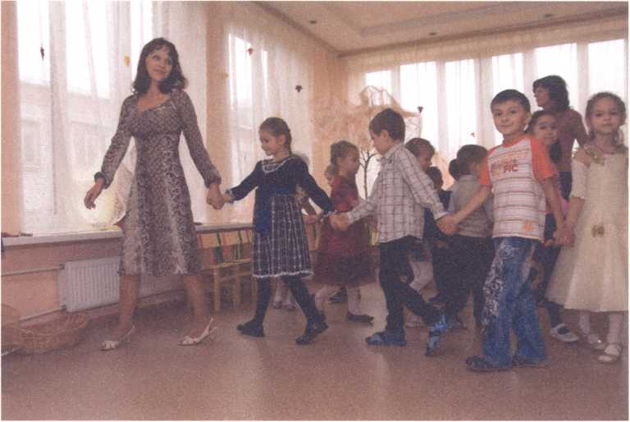

« Словно речка вьётся, вьётся наш весёлый хоровод...»
Различные виды игр объединены в ежедневном комплексном универсальном занятии - «хоровод». «Хоровод» объединен сценарным замыслом в соответствии со временем года и предстоящим праздником. « Хоровод» включает в себя музыкальноритмические игры , « зримую речь» , то есть речь, сопровождаемую движением ; песни , танцы , имитацию движений различных животных ; подвижные игры разной интенсивности ; пальчиковые, словесные, дидактические игры. Дети дошкольного возраста обладают интуитивной способностью проникать в сущность действий и выразительных средств окружающих их людей. Даже родной язык усваивается таким путем.
Ребёнок учится через тонкое, непосредственное и естественное подражание. Эта
способность детей к подражанию используется в « хороводах» для развития и обучения: воспитатель не учит детей петь, а поет вместе с ними, не учит танцевать, а танцует вместе с ними и т. д. Таким образом, всё, чему воспитатель хочет научить детей, он делает вместе с ними. В « хороводе» используются стихи, мелодии, изображение движения людей, животных, характерные особенности других героев сюжета, проигрывается перед детьми небольшой спектакль, а дети повторяют, подпевают, воспроизводят это через подражание. Содержанием игры становится сказка, процессы, происходящие в природе, либо события из жизни людей. Играя каждый день в таком «хороводе», дети легко и радостно подражают простым артистичным движениям воспитателя, естественным путём усваивают, запоминают стихи, песни, движения без специального заучивания.
В «хороводе» ребенок может свободно следовать воспитателю в движении, используя свои подражательные способности. Здесь нет механического копирования, но происходит

слияние с образом, внутренняя активная переработка этого образа и самовыражение в движении. Мир движений открывается ребенку как особая действительность, которая ждет исследования. В процессе формирования двигательного образа активизируется воображение. Ребенок, подражая движению воспитателя, активно работает над созданием внутреннего образа и творчески выражает его в собственном движении. С этой задачей сопряжена и необходимость формирования выразительности движения. С помощью воображения ребенок не только строит новый образ, проникая в него, но и передает смысловое значение другому человеку. Двигательный опыт оформляется эстетическим образом. Средством этого служат музыка и речь. Движение становится своеобразным синтезом образа и речи.
Основная тема «хороводов» - времена года. Ребёнок в дошкольном возрасте ещё составляет с окружающим миром одно целое, поэтому дети с лёгкостью «превращаются» в снег, ветер, животных, растения, в таинственных сказочных существ - гномов, великанов и т. д. поэтому очень важно выбирать для игр правдив образы, красивые движения, песни, стихи, чтобы именно в гармоничных формах переживал ребёнок явления окружающего мира.
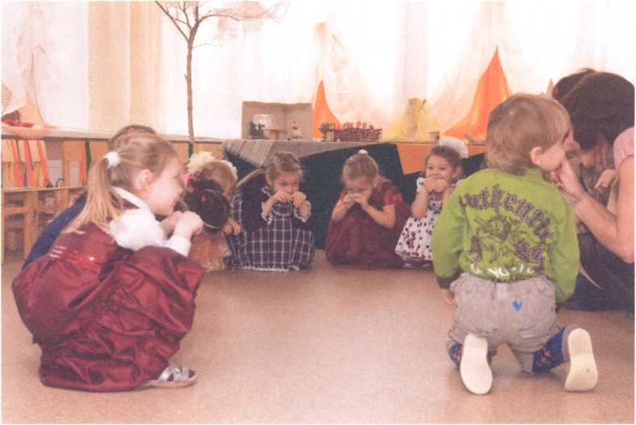
«В клубок свернулся ёжик...»
Ещё одна значительная тема «хороводов» - праздники. Природа маленького человека такова, что ему требуется время, чтобы по-настоящему вжиться в происходящее. Поэтому ожидание праздника, подготовка к нему для детей обычно важнее, чем само торжество. Праздники должны встраиваться в естественный неторопливый ритм жизни дошкольника. Перед праздником в детском саду играется игра, все движения, стихи и песни которой проникнуты предпраздничным настроением (которое, естественно, у каждого праздника своё).

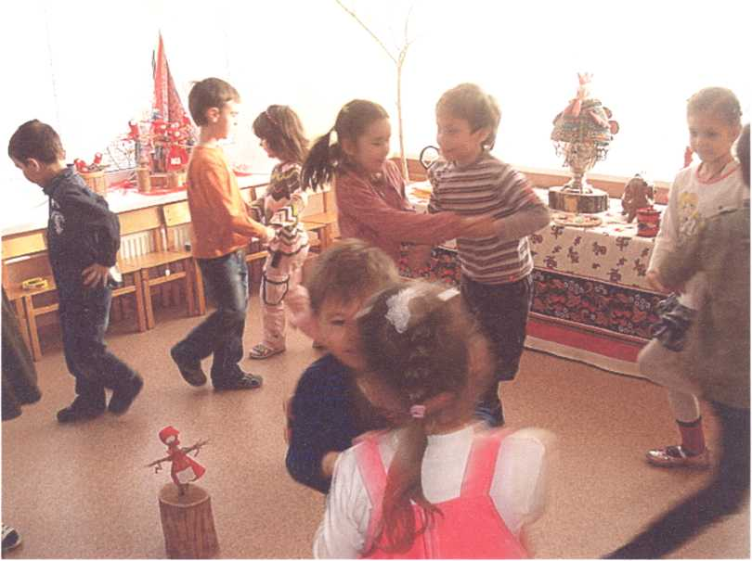

Готовимся к Масленице

«Раздайся, народ, меня пляска берёт»
Праздничная игра - особая задача для воспитателя. Прежде чем принести игру детям, воспитатель должен сам пережить настроение праздника. Невозможно просто так, поверхностно скопировать у кого-то зимнюю или весеннюю игру. Важно, что при этом чувствует воспитатель, что думает, верит ли сам в то, во что играет с детьми. Ведь маленькие дети подражают не только внешним действиям, но и внутренним переживаниям взрослого.
Следующая тема «хороводов» связана с природой - это сезонные работы и ремёсла. Переживание простой человеческой деятельности очень важно для маленького человека.
В современном мире очень мало осталось таких работ, которые не выполняли бы за нас сложные приборы. Мамы уже не стирают вручную, не подметают пол веником, а включают стиральную машину, пылесос. А как они работают, не всегда понятно и взрослому человеку, а уж малышу тем более. Ребёнок просто не может уловить связь между процессом и результатом. Например, почему после пылесоса исчезает грязь? Или почему одежда выходит из стиральной машины чистой? Он не в состоянии этого понять. И мир для него перестаёт быть целостным! Он как бы рассыпается на множество кусочков. И весь наш современный быт усиливает это мироощущение.
Чтобы ребёнок мог хотя бы отчасти восстановить утерянные взаимосвязи, ему нужно пережить некоторые важные изначальные виды человеческой деятельности. К сожалению, многое уже очень трудно отыскать, особенно в городе. Нелегко увидеть не только ткачей, гончаров, кузнецов, корзинщиков. И опять на помощь приходят

«хороводы».«Идёт Кузьма из кузницы, несёт Кузьма два молота...» - стучат детские кулачки по «наковаленке», а теперь они портные или сапожники - шьют одежду, чинят сапоги. Или помогают маме по хозяйству - «гладят бельё», «стирают», «подметают». Время года также подсказывает нам темы для игр: зимой мы «сгребаем снег лопатами», «расчищаем дорожки»; весной «сажаем цветы», «копаем грядки»; летом «косим траву», «заготавливаем сено для животных».
В игре дети имитируют эти работы жестами, движениями, повторяя их за взрослыми. А осень - пора сбора урожая, и мы становимся в наших играх жнецами, в руках у нас «серпы золотые». «Будем жито жоть да снопы вязать, на телегу класть и лошадку запрягать».
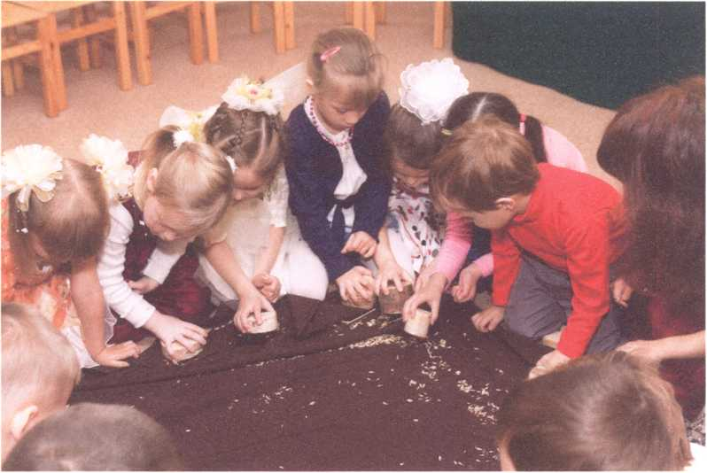

«Молотим, молотим, молотим зерно»
Мельница перемелет зёрна в муку, и мы испечём большой- пребольшой каравай. Конечно, это игра. Но игра, полная самого глубокого смысла.
Взрослый в этих играх - и режиссёр, и «хореограф», и исполнитель, а часто и автор. Он играет, поёт, красиво и правильно говорит, танцует, двигается. Один во всех лицах. Дети повторяют за ним и незаметно для себя начинают так же красиво двигаться, петь, говорить. Их пальчики обретают ловкость, сами собой запоминаются стихи, сюжеты хороводных игр на разные лады используются в свободной игре.

Одна и та же хороводная игра повторяется ежедневно в течение 30 минут целую неделю.
Каждый год ребёнок воспринимает хороводную игру по-разному, так как с каждым годом ребёнок становится другим.

